2015年全国职业院校技能大赛中职组
“汽车运用与维修”赛项规程

一、赛项名称
赛项编号：GZ-019
赛项名称：汽车运用与维修
英语翻译：Automobile Application and Maintenance
赛项组别：中职组
赛项归属产业：第三产业——现代服务业

二、竞赛目的
通过竞赛，检验现代服务业（汽车运用与维修）技能型紧缺人才培养培训工程的成果；以竞赛引领和促进教学、教改及校企结合，提高学生实际操作技能，提升学生未来岗位的适应能力，培养适应汽车维修行业发展需要的专业技术人才。
三、竞赛内容
包含团体赛和个人赛共5项。其中：定期维护和车轮定位为团体赛，其余4项为个人赛。比赛分为理论考试和实操比赛两部分，理论考试成绩占总成绩的20%，实操比赛占总成绩的80%。
（一）理论竞赛主要内容为
法律法规、职业道德、安全规范和专业基础知识。（满分：100分，考试时间：60分钟）
（二）实操竞赛主要内容为
1．定期维护和车轮定位（团体）（满分100分，各50分）
（1）定期维护作业（比赛时间：35分钟）
（2）车轮定位作业（比赛时间：35分钟）
2．汽车维修基本技能（机修）（满分100分，各50分）
（1）发动机曲柄连杆机构的拆解、检查和组装（比赛时间：30分钟）
（2）汽车故障诊断（比赛时间：45分钟）
3．车身修复（钣金）（满分100分，三项内容分别为30分、40分、30分）
（1）车身电子测量和校正（比赛时间：40分钟）
（2）板件更换（比赛时间：40分钟）
（3）受损门板修复（比赛时间：40分钟）
4．车身涂装（涂漆）（满分100分，操作过程及过程质量48分，最终效果52分。）
（1）损伤区处理（比赛时间：40分钟）
（2）喷中涂底漆（比赛时间：30分钟）
（3）面漆前处理（比赛时间：30分钟）
（4）水性底色漆微调（比赛时间：50分钟）
（5）水性底色漆、清漆喷涂（比赛时间：30分钟）
5．汽车空调维修（（满分100分，两项内容各占60分和40分）：
（1）汽车空调制冷剂回收、净化、加注操作流程作业
（2）故障诊断与排除
（上述两项内容同时进行，比赛时间共60分钟）
四、竞赛方式
（一）组队要求：各省（自治区、直辖市）、新疆生产建设兵团和计划单列市均可报名组队参加竞赛。团体赛限报2队，每队2人，不得跨校组队，同一学校限报1队，每队不超过2名指导老师；个人赛（汽车维修基本技能、汽车空调维修、车身修复、车身涂装）每个赛项限报2人，每校限报1人，每位选手指导教师1人。
本次竞赛各项目均不邀请境外代表队参赛，但欢迎境外有关人士观摩交流。
（二）组织方式：各分赛项竞赛均采用分组方式进行，竞赛顺序由抽签结果决定，抽签规则如下：
1.抽签原则：以代表队为整体，由项目选手自己抽取竞赛号码（团体赛每组派1名选手抽签）。
2.抽签时间及顺序：开幕式后，各竞赛项目分别开始抽签，抽签顺序以省、自治区、直辖市、计划单列市字头的拼音字母顺序排列，字母相同的，以电脑排列顺序为准。
3.选手竞赛号码编制原则：选手竞赛号码由4位数字组成。
（1）第一位数为：1、2、3、4、5、6。“1”代表团体赛各组中的1号选手，“2”代表团体赛各组中的2号选手，“3”代表机修个人选手，“4”代表钣金个人选手，“5”代表涂漆个人选手，“6”代表汽车空调维修个人选手。
（2）第二、三位数字为竞赛时的组别。
（3）第四位数字为比赛工位号。
如：选手号为1024/2024，表明选手为团体赛第2组的1号和2号选手，安排在第4工位；选手号为5093代表涂漆竞赛第9组选手，安排在第3工位。
注意：因机修个人中的故障诊断项目设置12个工位，具体工位安排以实际发布的选手定位表为准。
（4）各赛项竞赛顺序：按照随机抽取的选手号，根据执委会公布的时间段和工位顺序进行。
五、竞赛流程
（一）第1天
时间安排 | 竞赛内容 | 评分方式
8:00-9:00 | 开幕式
9:00-11:30 | 分项目抽签
9:30-10:30 | 领队说明会
9:30-12:00 | 机修项目选手熟悉实操场地
9:30-10:30 | 钣金和涂漆项目理论竞赛 | 机考评分
10:40-12:00 | 钣金和涂漆项目熟悉实操场地
13:30-14:30 | 机修项目理论竞赛 | 机考评分
14:30-17:00 | 机修项目选手熟悉实操场地
（二）第2天
时间安排 | 竞赛内容 | 评分方式
8:00-17:00 | 定期维护和车轮定位项目竞赛（交叉进行） | 过程和结果评分
 | 车身修复（钣金）项目竞赛
 | 车身涂装（涂漆）项目竞赛
 | 汽车空调维修项目竞赛
（三）第3天
时间安排 | 竞赛内容 | 评分方式
7:30-15:00 | 汽车维修基本技能项目竞赛 | 过程和结果评分
 | 车身修复（钣金）项目竞赛
 | 车身涂装（涂漆）项目竞赛
 | 汽车空调维修项目竞赛
17:00-18:30 | 闭幕式暨颁奖仪式
（四）赛区平面图
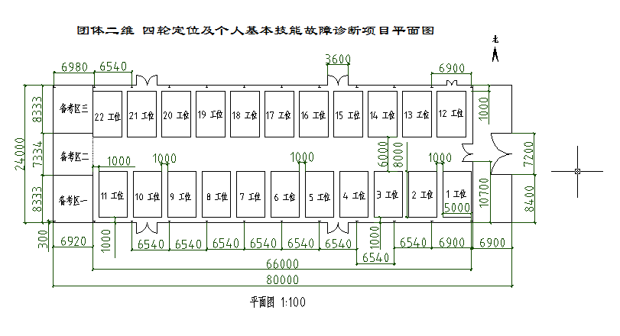
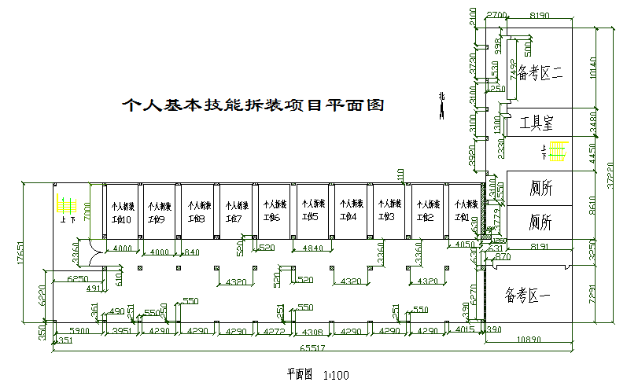
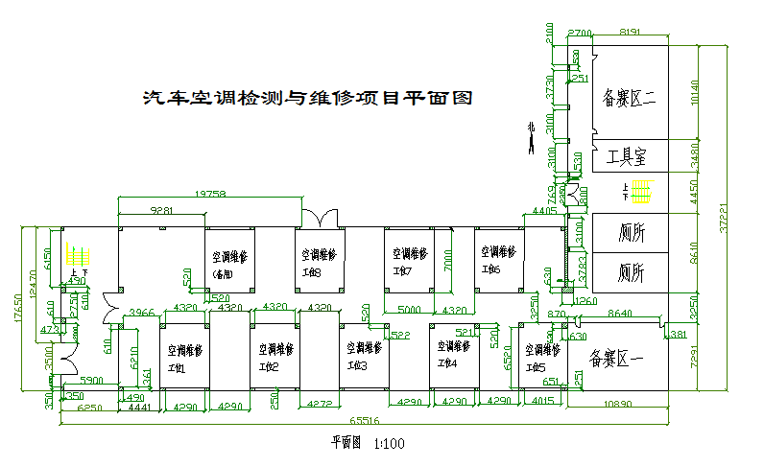
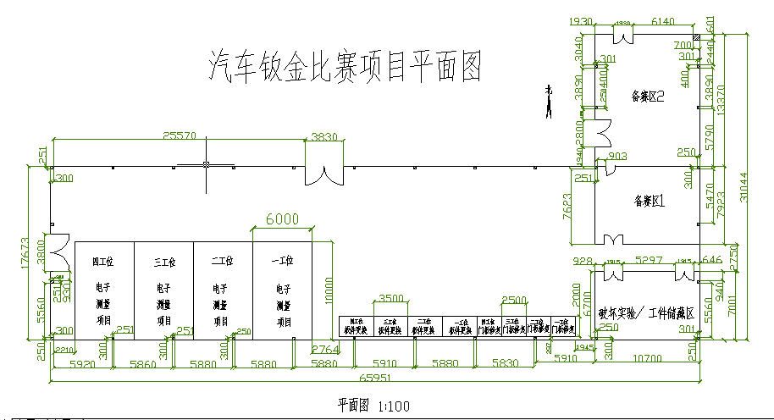
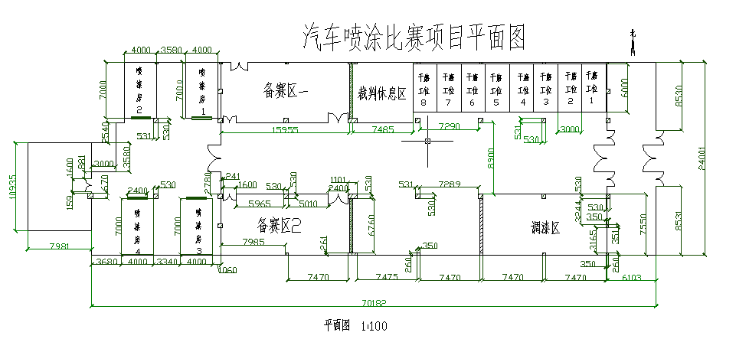

六、竞赛试题
（一）理论部分的竞赛采用从已公开的试题库中计算机随机抽取。
- 题型共3种：判断、单选、多选。
- 难度分3级：判断和单选题为1或2级，多选题为2或3级。
- 知识点按权重系数配置。
- 理论考核样题
（1）机电维修理论考试题
说明：考试题型分判断题、单项选择题、多项选择题。
① 判断题（每题1分，正确的选“对”，错误的选“错”）
例题：零件图上的基本尺寸后面都会有上、下偏差值或公差带代号。（错）
② 单项选择题（每题1分，每题只有1个正确答案）
例题：在发动机实际工作过程中，当在排气行程上止点时，进、排气门的状态是（C）。
A、进气门开，排气门关 B、进气门关、排气门开 C、进气门和排气门均开
③ 多项选择题（每题3分，每题有2个或2个以上的正确答案，错选、漏选、多选均不得分）
例题：理论上在进气行程中，活塞从上止点向下止点运动，此时（AB）。
A.排气门关闭 B.进气门打开
C.进排气门均打开 D.进排气门均关闭
（2）车身修复理论考试题
说明：理论考试题型分判断题、单项选择题、多项选择题。
① 判断题（每题1分，正确的选“对”，错误的选“错”）
例题：轿车车身校正工位的安全操作空间：长度一般为8 m ～10 m，宽度一般为5 m ～6.5 m。（ 对 ）
② 单项选择题（每题1分，每题只有1个正确答案）
例题：防护效果最好的呼吸器是（ B ）。
A.滤筒式呼吸器 B.供气式呼吸器
C.防尘式呼吸器
③ 多项选择题（每题3分，每题有2个或2个以上的正确答案，错选、漏选、多选均不得分）
例题：移动式千斤顶举升车辆时，可以举升车辆的部位有（ ABC）。
A.纵梁 B.悬架臂
C.后桥 D.车地板
（3）车身涂装理论考试题
说明：理论考试题型分判断题、单项选择题、多项选择题。
① 判断题（每题1分，正确的选“对”，错误的选“错”）
例题：影响车身壳体锈蚀速度的因素是酸雨、工业大气、空气压力。（ 错 ）
② 单项选择题（每题1分，每题只有1个正确答案）
例题：轿车车身的底漆层厚度不应低于（ A ）。
A.20 µm B.40 µm C.50 µm
③ 多项选择题（每题3分，每题有2个或2个以上的正确答案，错选、漏选、多选均不得分）
例题：金属腐蚀主要分为（ AC ）。
A.化学腐蚀 B.物理腐蚀
C.电化学腐蚀 D.磨损腐蚀
（二）实操竞赛要求见技术方案（附件1-5）。
七、竞赛规则
（一）报名选手的资格为2015年度在籍中等职业学校（职业高中、普通中专、技工学校、成人中专）学生；五年制高职学生报名参赛的，一至三年级（含三年级）学生参加中职组比赛，不限性别。年龄须不超过21周岁（即1994年7月1日及以后出生）。
（二）凡在往届全国职业院校技能大赛中获一等奖的选手，不再参加同一项目同一组别的赛项。
（三）所有参赛选手必须参加抽签仪式,并按照赛项执委会的安排进行熟悉场地。
（四）参加团体、汽车维修基本技能、汽车空调维修竞赛的选手均参加统一的理论竞赛；参加车身修复和涂装竞赛的选手分别参加本项目的理论竞赛。
（五）团体赛参赛队的理论竞赛成绩为每队两名选手理论竞赛成绩的平均分。
（六）参赛选手不得夹带任何参考资料和通讯工具（如手机等）进入理论考场，若违反规定，则取消考试成绩。
（七）参赛选手按规定时间进入竞赛场地，确认现场状况，根据统一指令开始竞赛，在竞赛过程中，竞赛选手不得大声喧哗和唱报作业内容。
（八）竞赛过程中，参赛选手须严格遵守操作规程，确保人身及设备安全，并接受裁判员的监督和警示，竞赛中当可能出现意外和风险时裁判员有权中止比赛；若因选手个人原因造成设备故障，裁判长有权中止或终止比赛；若因非选手个人原因造成设备故障，由裁判长视具体情况做出裁决和处理并记录在案。
（九）参赛选手完成实操竞赛后需向裁判人员报告，裁判员停表，并记录比赛时间。
（十）选手提交竞赛结果后，站在竞赛工位外，等待工作人员对竞赛工具及设备进行清点验收方可整队离开赛场。
（十一）人员变更：参赛选手和指导教师报名获得确认后不得随意更换。如备赛过程中参赛选手和指导教师因故无法参赛，须由省级教育行政部门于相应赛项开赛10个工作日之前出具书面说明，经大赛执委会办公室核实后予以更换；团体赛选手因特殊原因不能参加竞赛时，则视为自动放弃。
八、竞赛环境
（一）理论竞赛环境：赛场需要310台计算机终端，组成局域网络，并留有考试服务器端口。
（二）实操竞赛环境：各分赛项竞赛地点分别设置在承办学校各汽车专业教学实训楼，各项目工位要求如下：
大项 | 分项 | 工位数量 | 备用工位 | 工位规格
定期维护和车轮定位 | 定期维护 | 8 | 1 | 8m×5m
 | 车轮定位 | 8 | 1 | 8m×5m
汽车维修基本技能 | 发动机曲柄连杆机构的拆解、检查和组装 | 8 | 1 | 4m×5m
 | 汽车故障诊断 | 12 | 1 | 8m×5m
车身修复  （钣金） | 车身电子测量和校正 | 4 | 0 | 10m×6m
 | 板件更换 | 4 | 0 | 2m×3.5m
 | 受损门板修复 | 4 | 0 | 2m×2.5m
车身涂装  （涂漆） | 损伤区处理面漆前处理 | 8 | 0 | 6m×3m
 | 喷中涂底漆  水性底色漆、清漆喷涂 | 8 | 0 | 10m×4m（喷房尺寸）
 | 水性底色漆微调 | 8 | 0 | 1m×1.5m
汽车空调维修 | —— | 8 | 1 | 7m×5m
（三）其他区域：在指定场地，设观摩区、展示区、点录区、休息区、隔离区、统计室、仲裁室、监督室以及隔离区等区域。
- 技术规范
- 定期维护和车轮定位
- 定期维护
（1）国家标准《汽车维护、检测、诊断技术规范》（GB/T 1834（2）竞赛车辆3000—40000公里定期维护计划以及维修手册的相关要求。
2．车轮定位
（1）设备操作手册
- 竞赛车型维修手册的相关要求、作业项目表流程。
3.汽车维修基本技能
（1）竞赛车型维修手册
（2）设备使用说明
3.车身修复
（1）相关维修手册、《车身修复》（人民交通出版社）
4.车身涂装
（1）相关维修手册、
（2）《车身涂装（第二版）模块G第二版》（人民交通出版社）
（3）汽车水性修补漆技术手册（PPG公司编写）
3.空调维修
（1）交通行业标准（JT/T744-2010）
（2）竞赛车型维修手册
十、技术平台
本次竞赛技术平台标准参考我国汽车维修行业相关标准确定。
（一）定期维护和车轮定位：主要使用汽车维修通用工具、量具、仪器、仪表、工具车、汽车尾气分析仪；以及举升机、车轮定位仪、压缩空气源等固定设备。
（二）汽车维修基本技能：与定期维护项目比较，增加发动机翻转架、电脑综合诊断仪等设备。
（三）车身修复项目：大梁校正仪、电子测量系统、电阻点焊机、气体保护焊机、切割机、钣金快修组合工具等。
（四）车身涂装项目：主要使用喷枪、电子秤、无尘干磨设备、压缩空气源、红外烤灯、油水分离器、调漆设备、喷房、烤房等。
（五）空调维修项目：汽车空调诊断仪、荧光检漏仪、电子式卤素检漏仪、制冷剂鉴别仪、制冷剂回收加注机、风速计、干湿计、双通道温度计、空调压力表组以及维修工具等。
以上内容与2014年比较，没有增加项目。
详细内容见赛项技术方案（附件1-5）
十一、成绩评定
（一）评分标准
1.理论竞赛评分标准
满分100分，占总成绩20%。共80道题，40题判断题（每题1分）、30题单项选择题（每题1分）、10题多项选择题（每题3分，错选、多选、漏选均不得分）。
2.实操竞赛评分标准
满分100分，占总成绩80%。详细的实操配分及评分标准见赛项技术方案（附件1-5）
（二）评分方法
1.评分流程
（1）理论竞赛评分
选手在计算机上操作后，由计算机系统自动判分、存储、封存。
（2）实操竞赛评分
所有赛项实操竞赛评分，均采用双人裁判，即每名选手都有两名裁判执裁。裁判员根据评分标准对过程和结果进行评判。所有选手的评分表都要求注明扣分值和扣分原因，由裁判员签字，再由各分赛项裁判长审核后签字确认；确认后的评分表由专人送往统计组，进行审核、统计后录入电脑统计系统，由系统自动转换成百分制后作为竞赛赛成绩。
在竞赛成绩和名次发布前，还需分赛项裁判长、总裁判长、仲裁委员会成员和赛项监督长签字确认。
（3）违规处理程序：参赛选手如有违反竞赛纪律、竞赛规则等行为，一经发现，由当执裁判将违纪行为作出书面纪录并由选手确认签名，由子赛项裁判长汇总给总裁判长，并由总裁判长签字，按大赛相应规定做出处罚。
2.评分标准的制订原则
竞赛着眼于提高学生的实际操作技能，注重操作过程。评分时，主要考核选手在作业过程中，工具、仪器、仪表、量具选择的合理性；工具、仪器、仪表、量具使用的正确性；安全文明作业情况；全部操作的规范性；作业项目的完整性。团体赛还要考核选手之间的相互配合与协调等。
3.计分与排名
（1）定期维护和车轮定位
理论竞赛成绩取每队两名选手理论竞赛成绩的平均分。
实操竞赛成绩取两项实操项目成绩折算成百分制后的平均分。
总成绩=理论成绩×20% + 实操成绩×80%。
排名规则：按总成绩由高到低排序。总成绩相同，实操成绩高的名次在前；总成绩相同且实操成绩也相同的，两项实操总用时短的名次在前。
（2）汽车维修基本技能
总成绩=理论成绩×20% +实操成绩×80%。
排名规则：按总成绩由高到低排序。总成绩相同，实操成绩分数高的名次在前；总成绩相同且实操成绩也相同，实操项目总用时短的名次在前。
（3）车身修复（钣金）
总成绩=理论成绩×20% +实操成绩×80%。
排名规则：按总成绩由高到低排序。总成绩相同，实操成绩分数高的名次在前；总成绩相同且实操成绩也相同，实操项目总用时短的名次在前。
（4）车身涂装（涂漆）
总成绩=理论成绩×20% + 实操成绩×80%。
排名规则：按总成绩由高到低排序。总成绩相同，实操成绩分数高的名次在前。
（5）汽车空调维修
总成绩=理论成绩×20% + 实操成绩×80%。
排名规则：按总成绩由高到低排序。总成绩相同，实操成绩分数高的名次在前；总成绩相同且实操成绩也相同，实操项目总用时短的名次在前。
十二、奖项设定
（一）奖项设个人奖和团体奖。个人奖和团体奖的设定为：一等奖占比10%，二等奖占比20%，三等奖占比30%（小数点后四舍五入）。
（二）获得一等奖的指导教师由组委会颁发优秀指导教师证书。
十三、赛项安全
（一）领队、裁判、指导教师及参赛选手等所有人员不准在竞赛场所和禁烟区域吸烟。
（二）参赛选手须听从工作人员和裁判人员的指挥，在规定区域内活动，不得擅自离开。
（三）参赛选手必须按规定穿戴劳动保护用具。
（四）在作业过程中，参赛选手未经批准，不得离开比赛工位，不准翻阅与比赛无关的资料，不准操作与比赛无关的设备。
（五）参赛选手不得将比赛承办单位提供的工具、材料等物品带出赛场。
（六）参赛选手对比赛过程安排或比赛结果有异议时，可以通过领队向仲裁组反映，但不得扰乱赛场秩序。对于违反赛场纪律、扰乱赛场秩序者，将视其情节给予处理，直至终止比赛，取消比赛资格。
（七）大赛期间如发生火情、伤病等特殊情况，比赛选手要保持镇静，服从现场工作人员指挥，按照疏散通道，有序撤离。
十四、申诉与仲裁
（一）申诉
代表队和参赛选手对下列情况有异议的，可通过本代表队领队，在2小时内以书面形式向仲裁委员会提出申诉：
- 现场提供的设备、仪器和工具等不符合竞赛规定；
- 出现有失公正的检测、评判；
- 裁判员、工作人员的违规行为。
（二）仲裁
大赛采取两级仲裁机制。赛项设仲裁工作组，赛区设仲裁委员会。大赛执委会办公室选派人员参加赛区仲裁委员会工作。赛项仲裁工作组在接到申诉后的2小时内组织复议，并及时反馈复议结果。申诉方对复议结果仍有异议，可由省（市）领队向赛区仲裁委员会提出申诉。赛区仲裁委员会的仲裁结果为最终结果。
十五、竞赛观摩
（一）定期维护和车轮定位、汽车维修基本技能中的拆装项目、车身修复（钣金）、车身涂装（涂漆）赛项在竞赛期间，对外开放，但要求按照现场管理人员的指挥进行观摩；
（二）汽车维修基本技能中的故障诊断项目、汽车空调维修赛项因涉及故障点设置，为保证公平、公正，不对外开放。
（三）赛场外专门设有互动体验区、创业示范区、展示和体验区。展示各种先进的汽车和汽车维修技术、汽车教学成果以及专项维修创业条件。
十六、竞赛视频
（一）赛项组织专业团队对所有分赛项的各环节进行拍摄和录像，包括赛项开闭幕式，选手现场操作，裁判长、裁判员、专家、优秀指导教师、获奖选手现场采访等内容，赛后进行编辑，为赛项宣传提供全面的信息资料。
（二）所有赛项的工位都设置有高清监控摄像头，对赛场进行24小时不间断监控，一方面监视赛场，防止作弊，另一方面为仲裁提供视频依据，全方位保证赛事的公平、公开、公正。
十七、竞赛须知
（一）参赛队须知
1.以省、自治区、直辖市、计划单列市和新疆建设兵团为单位参加比赛。组队应符合规程的要求。
2.参赛队名称统一使用规定的地区代表队名称，不使用学校或其他组织、团体的名称，不接受跨校组队报名。
3.参赛队选手在报名获得确认后，原则上不再更换，如筹备过程中，选手因故不能参赛，所在省教育主管部门需出具书面说明并按相关参赛选手资格补充人员并接受审核；竞赛开始后，参赛队不得更换参赛选手，允许队员缺席比赛。
4.各参赛队领队（或指派人员）要按执委会统一要求，准时到赛前说明会的现场。
5.各参赛队要注意饮食卫生，劝阻选手禁食不符卫生的食品和饮料，防止食物中毒。
6.各参赛队在比赛期间，要保证所有参赛选手的安全，防止交通事故和其他意外事故的发生。
7.允许观摩的赛项，参赛队有关人员可在规定时间，以小组为单位，在赛场引导员的引导下，有序进入赛场观摩。观摩人员必须佩带赛事相关证件；观摩时不得议论、交谈，并严禁与选手进行交流；不得在工位前停留，以免影响选手比赛;不准向场内裁判及工作人员提问；禁止拍照。凡违反规定者，立即取消其参观资格。
（二）领队、指导教师须知
1.领队、指导教师要做好本队参赛选手的有关组织工作，督促选手按组委会规定的时间和地点报到；做好选手的后勤保障、安全工作；自觉维护赛场秩序。
2.各代表队领队、指导教师在比赛期间凭领队证、指导教师证进出比赛现场和参加各项活动。
3.如在比赛过程中出现特殊情况，由各代表队领队与现场工作人员协调联系和反映，不得以任何理由中断比赛或中途带选手退场。
4.各代表队领队准确及时按规定召集本队人员按时到达赛场。
5.各代表队领队在比赛期间需保持通信畅通。
6.各代表队领队在比赛前和比赛期间不得与裁判谈论与比赛有关的内容，更不得以任何形式影响裁判人员的评判。
（三）参赛选手须知
- 参赛选手应遵守赛场秩序，服从工作人员指挥。
- 参赛选手按要求准时入场，准时参加比赛。
- 参赛选手不得在赛场内大声喧哗、打闹。
- 参赛选手应穿着工作服进场。
- 参赛选手不得携带与参赛无关物品进入比赛场地。
- 参赛选手应尊重裁判，尊重其他参赛选手。
- 大赛中应爱护比赛场地、车辆、设备、工具及材料。
- 操作中，出现违纪及违反安全操作行为的，应服从裁判警告，直至终止操作。
- 操作结束后应按要求离开比赛场地，不得无故在场内逗留。
- 参赛选手对裁判裁决有异议，可按大赛申诉与仲裁规则申诉，不得与工作人员及裁判员纠缠。
（四）工作人员须知
1.树立服务观念，一切为选手着想，以高度负责的精神、严肃认真的态度和严谨细致的作风，积极完成本职任务。
2.按规定统一着装，注意文明礼貌，保持良好形象，熟悉比赛指南。
3.于赛前30分钟到达赛场，严守工作岗位，不迟到，不早退，不无故离岗，特殊情况需向比赛组委会请假。
4.熟悉比赛规程，严格按照工作程序和有关规定办事，遇突发事件，按照安全工作预案，组织指挥人员疏散，确保人员安全。
5.保持通信畅通，服从统一领导，严格遵守比赛纪律，加强协作配合，提高工作效率。
十八、资源转化
为实现大赛资源共享，以赛促教，实现教学改革成果深化，本赛项制定了具体的赛项成果转化方案：
主要内容包括两个部分：
（一）继续推广已经完成的大赛成果转化项目
1．媒体课件（定期维护的全过程）。
2．中国汽车维修资源库（含知识体系和技能体系）已于2014年通过验收，并获得职教类国家教学成果二等奖。
上述两个项目均已完成，2015年度将继续对上述成果在汽车类职业院校中进行推广，促进教学水平的提高。
（二）2015年的资源转化的计划
1、编写赛项指南（此部分内容将于2015年5月底前完成）主要内容：
（1）整个赛项组织工作内容及流程；
（2）赛项场地设施等硬件的组织和实施及验收；
（3）具体赛项内容的论证、设计、解析；
（4）赛项所有技术准备,包括赛项具体内容、所需设备、评分标准；
（5）裁判选拔与培训。
2、2015年赛项基础资料转化。（2015年4-5月）
将赛事发布的技术方案、答疑文件、赛项评分要点、大赛的点评材料列入其中，形成一套较完整的技术资料，采用网站专题和《汽车维护与修理》增刊两种形式展现给职业学校。
3、召开赛事总结交流会议（2015年7月完成）
通过企业与学校的深入交流，进一步将企业现行技术和规范传递给职业院校，促进教学改革。
4、赛事视频（2015年9月）
针对所有参赛选手的参赛视频进行整理，刻成光盘，反馈给有关学校，以便各学校能够针对选手在比赛过程中出现的问题进行有针对性的训练和解决。并将优秀选手的视频（标准视频）在网站上呈现，以便职业学校在实际教学中予以参考。

